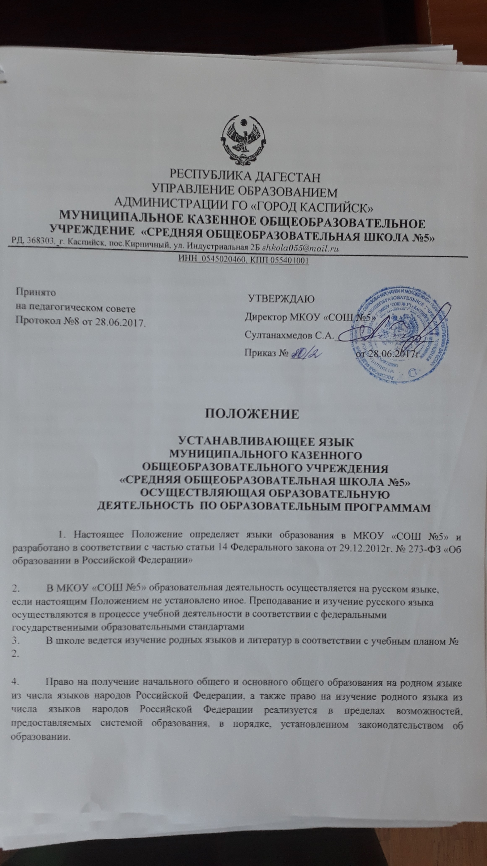

- Общие положения

- Настоящее Положение разработано в соответствии с требованиями следующих нормативных правовых документов:

-Федеральный закон Российской Федерации от 29.12.2012г. Nо 273-ФЗ «Об образовании в Российской Федерации» (ч.6 ст. 14); (ч.2 ст.29); (ч.2 ст.60); -Федеральный закон от 25 июля 2002 г. N 115-ФЗ "О правовом положении иностранных граждан в Российской Федерации" (Собрание законодательства Российской Федерации, 2002, N 30, ст. 3032);

- Положение определяет язык образования в МКОУ «СОШ №5» осуществляющей образовательную деятельность по реализуемым ею образовательным программам в соответствии с законодательством Российской Федерации.

- Образовательная деятельность

- Образовательная деятельность в МКОУ «СОШ №5» осуществляется на русском языке. В качестве иностранного языка преподаётся английский/ французский язык. Преподавание и изучение русского языка в рамках имеющих государственную аккредитацию образовательных программ осуществляется в соответствии с федеральными государственными образовательными стандартами.

- Иностранные граждане и лица без гражданства все документы представляют в МКОУ «СОШ №5» на русском языке или вместе с заверенным в установленном порядке переводом на русский язык.

- Граждане Российской Федерации, иностранные граждане и лица без гражданства получают образование в МКОУ «СОШ №5» на русском языке по основным общеобразовательным программам начального общего, основного и среднего общего образования в соответствии с федеральными государственными стандартами.

- Документы об образовании и (или) о квалификации оформляются на государственном языке Российской Федерации, если иное не установлено Федеральным законом, Законом Российской Федерации от 25 октября 1991 года N 1807-1 «О языках народов Российской Федерации», и заверяются печатью школы, осуществляющей образовательную деятельность.

  - Право на получение начального общего и основного общего образования на родном языке из числа языков народов Российской Федерации, а также право на изучение родного языка из числа языков народов Российской Федерации реализуется в пределах возможностей в МКОУ «СОШ №5», предоставляемых системой образования, в порядке, установленном законодательством об образовании.

